Nombre: Jacquelinne Meliza Ramírez Miranda

Grado y Carrera: 5º. Magisterio de Educación Preprimaria

Curso: Manualidades

Catedrática: Alejandra Escobar

Tarea: No. 6

Bloque: II

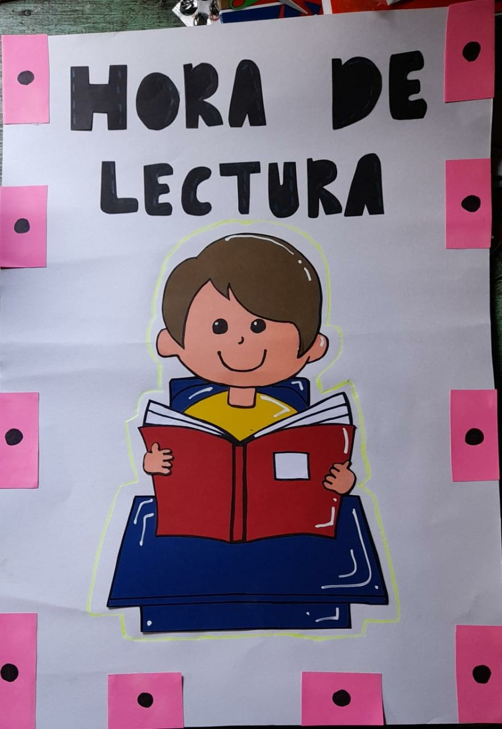

Materiales qué uso:

* Papel Iris de colores
* Tijeras
* Pegamento
* Regla
* Lapiz
* Marcador negro

Una descripción de como Realizo la manualidad:

Amplie mi cartulina blanc, luego empece realizando los moldes de mi dibujo y lo de las letras, luego fui repasando los moldes con marcador negro, recorte todo, ppor ultimo empce a pegar hasta darle fprma a mi cartel de **“HORA DE LECTURA”**

¿Qué utilidad conssidera que tiene este cartel con los niños de preprimaria?

Este cartel pienso que tiene utildad con los niños como llevar un orden sobre la lectura, o con esto a ellos ya les indicara que les tocara realizar, tener un tiempo todos los dias de clase para practicar la lectura.